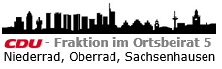 | 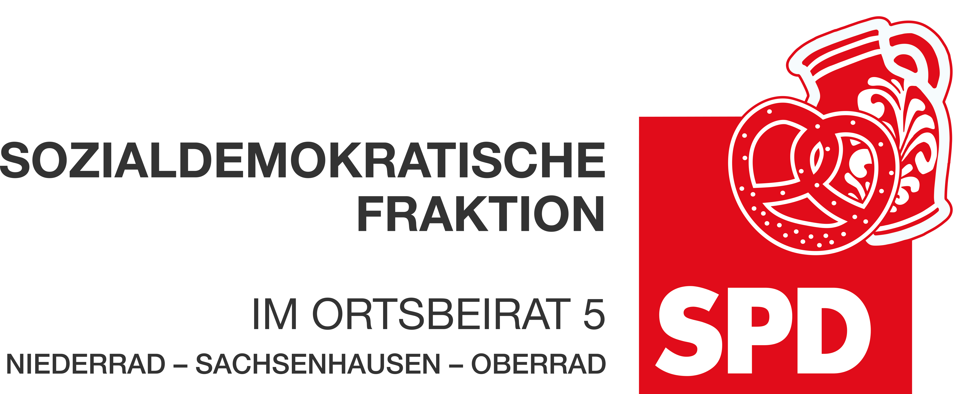

14.04.2023
Etat-Anregung
zum Haushalt 2023
Produktbereich: 21 Kultur, Freizeit und Sport
Produktgruppe: 21.01 Kulturelle Dienstleistungen und Projekte

Brunnen in Sachsenhausen erhalten und sanieren

Die Stadtverordnetenversammlung möge beschließen:
In den Haushalt 2023 der Stadt Frankfurt werden ausreichend Mittel für die Sanierung bzw. Wiederinbetriebnahme von Brunnen in Sachsenhausen eingestellt; konkret: Brunnen im Museumspark, Bockenheimer Brunnen, Dreikönigsbrunnen, Affenbrunnen, Brunnen am Diesterwegplatz.

Begründung:
Leider sind viele der in Sachsenhausen befindlichen Brunnen seit Jahren außerbetrieb und teilweise ungepflegt.
Bürgerinnen und Bürger wünschen sich, dass Brunnen wieder reaktiviert werden. Sie sollen wieder Treffpunkte für Bürgerinnen und Bürger sein: Junge und Ältere, Eltern mit Kindern, Teenager, Lesende oder einfach nur Erholung Suchende. Gerade in heißen Sommern können diese kleine Oasen sein.
Nach der Instandsetzung bzw. Wiederbelebung könnten zum Schutz der Brunnen und im Hinblick auf eine nachhaltige Pflege Patinnen und Paten benannt werden (nach Vorbild des Hirschbrunnens). Auch könnte die Brunnen- und Kerbegesellschaft Sachsenhausen 1953 e.V. bei der Pflege einbezogen werden.

Zu den obengenannten Brunnen im Einzelnen:

Brunnen im Museumspark
Es gibt hier Wasserbecken und Wasserfontänen. Das Becken ist mit einer Stein-Sitzgelegenheit eingefasst. Die Wasserstelle ist außer Betrieb und leer.

Bockenheimer Brunnen auf dem Oppenheimer Platz
In der Nähe des Eingangs von der Gartenstraße/Walter-Kolb-Str. befindet sich ein Wasserbecken mit einer Skulptur. Diese ist Dr. Bockenheimer gewidmet, der als Arzt in Sachsenhausen tätig war. Das Wasserbecken ist leer. Einige Platten der Beckeneinfassung sind beschädigt.

Dreikönigsbrunnen (an der Dreikönigskirche)
Der Brunnen steht an der Ecke Dreikönigsstr./Oppenheimer Str. von Parkplätzen umgeben. Das Wasser sollte aus einer wie ein Fischmaul geformten Metallöffnung in einen davorstehenden Trog fließen. Der Brunnen ist außer Betrieb.

Affenbrunnen (Neuer Wall)
Auch der Affenbrunnen ist seit Beginn der Corona-Pandemie außer betrieb. Um den Brunnen herum stehen Bänke und Tische der Lokale Struwwelpeter und Dauth-Schneider.

Brunnen am Diesterwegplatz (Südbahnhof vor Fitness First)
Der Wassertrog wird von einem Betonrand eingefasst, das Wasser sollte aus einer Öffnung an der Mauer über eine Rutsche fließen.
Die Wasserstelle ist offenbar seit langem aufgegeben worden. Der Wassertrog ist zugewachsen. Der Bereich um den Brunnen wird derzeit als Fahrrad- und Scooterabstellfläche genutzt.
Die Wasserstelle könnte mit Bänken an den Mauern nebenan aufgewertet werden.
Der Brunnen dürfte sich nach der Berichterstattung in der Presse im Eigentum der Stadt Frankfurt befinden.

Dr. Jan Binger
Andrea Müller-Wüst Dr. Jan Binger
Martin-Benedikt Schäfer Martin-Benedikt Schäfer
Dr. Uwe Schulz Dr. Uwe Schulz
(Antragsteller) (Fraktionsvorsitzende)

https://www.kunst-im-oeffentlichen-raum-frankfurt.de/de/page151.html?id=206
https://www.kunst-im-oeffentlichen-raum-frankfurt.de/de/page215.html?id=220&stadtteil=16
https://www.kunst-im-oeffentlichen-raum-frankfurt.de/de/page215.html?id=213&stadtteil=16
https://www.kunst-im-oeffentlichen-raum-frankfurt.de/de/page215.html?id=194&stadtteil=16
https://www.kunst-im-oeffentlichen-raum-frankfurt.de/de/page215.html
https://www.fnp.de/frankfurt/sachsenhausen-steht-brunnen-keiner-haben-will-10444219.html

